Static Test Techniques Exercise
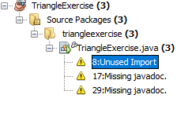
Coding standards:
I den version af triangle projektet som jeg afleverede den 9. febuar, har jeg disse fejl. Fejlene er fundet igennem det integrerede code analyse tool, i netbeans.

Metrics calculations:
jeg har brugt SourceCodeMetrics -tool. Jeg ved ikke hvor der står hvilken CC variation det bruger.
Review af Nicolai Harbo's triangle opgave (https://github.com/nharbo/test_opg1)
- kunne godt bruge nogle kommentarer i koden.
- Overvej en switch case. Det bliver lidt kringlet med så mange if else osv.
- go' brug af variabler. Du instantiere alt du skal bruge i starten af din giveMeTriangle metode.

